889502

514986

773095

https://ilijarac.github.io/online-cv/

Dobre vece, mi smo veoma dobro hvala na pitanju, nemamo bas vremena, svaki dan je veoma bitan. Nema tu nesto puno posla ako hocete da brzo napravite CV imate uputsvo na linku https://github.com/IlijaRac/online-cv Ako stvarno zele da nauce nesto, nek krenu sve na Linuxu da rade.

LINUXXXXXXX !

To je nešto sto ćete, ako niste, zavoletiii...

Koraci:

1. GitHub

<https://youtu.be/ZMgLZUYd8Cw>

<https://youtu.be/SwK2dPFXhpU>

2. Markdown dokumentacija (sajajno - jednostavno)

[https://markdown-it.github.io](https://markdown-it.github.io/)

3. Dodatno objasnjenje gde u opisu imaju i primeri

<https://www.youtube.com/watch?v=khyn-f1hvBo>

moze i ovo

<https://www.youtube.com/watch?v=iZl7R6ntOGc>

4. Sada to postaviti na git

<https://www.youtube.com/watch?v=3jt-J4Rc__M>

Ideja je da naprave online prezentaciju. To se radi u koracima 2 i 3 i i rezultat online prezantacije je HTML a koraci 1 i 4 pokazuju kako da se ta prezentacija okaci na internet tj da se moze pristupati njoj bez koda, usb-a itd...

U principu ćete napraviti prezentaciju sa korakom 2 ili 3 gde video objasnjenje traje nekih 15min  i to cete moci da pokrenete lokalno na racunaru tako sto ćete  otvoriti HTML u brauzeru ali necete moci preko weba zato su koraci 1 i 4 (cak korak 1 moze i bez njega jer on je da bi se radilo na svom tj licnom racunaru a korak 4 pokazuje kako to da radite od bilo kuda).

Predlog je da pogledate sve detaljno i onda vidite kako idu koraci i da se upoznate sa time uz pomoć profesora... za ovo sve je.

Potrebno jedan dan da se uradi ili da vam neko pokaze a mnogooo ce primeniti sam cin prezentacije.

Takodje kada je potrebno dodatno objasnjenje imate sa strane sve slicne, preporucene video snimke, znaci samo je potrebno malo vremena da se odvoji i da se posveti tome. I imate mene na raspolaganju.

Ok, to je sve tako, videćete lako, a rezultat je lep...

Ovim naučite da usvajete nove stvari sto jesu cele studije gde god upisali kada god...

E sada kada razumemo te korake...

Idemo dalje ...

<https://github.com/sharu725/online-cv>

Ovde vidimo jednu stranicu ... prilagodite tu stranicu vama...

kao npr sto sam ja prilagodio sebi...

<https://milovantomasevic.github.io/MilovanTomasevic>

Oke...

Idemo dalje ... kako napraviti takvu prezentaciju...

evo koraci ovde:

<https://github.com/igordejanovic/remark-compose>

Znaci tu je potrebno na tom linuksu instalirati biblioteke koje su potrebne za pokretanje tih programa...

Npr.

<https://youtu.be/4tlQpCyiBig>

<https://youtu.be/FOqhiX4X5xw>

<https://youtu.be/QIMAu_o_5V8>

<https://medium.com/swlh/openmp-on-ubuntu-1145355eeb2>

ОД ТОМАШЕВИЋА

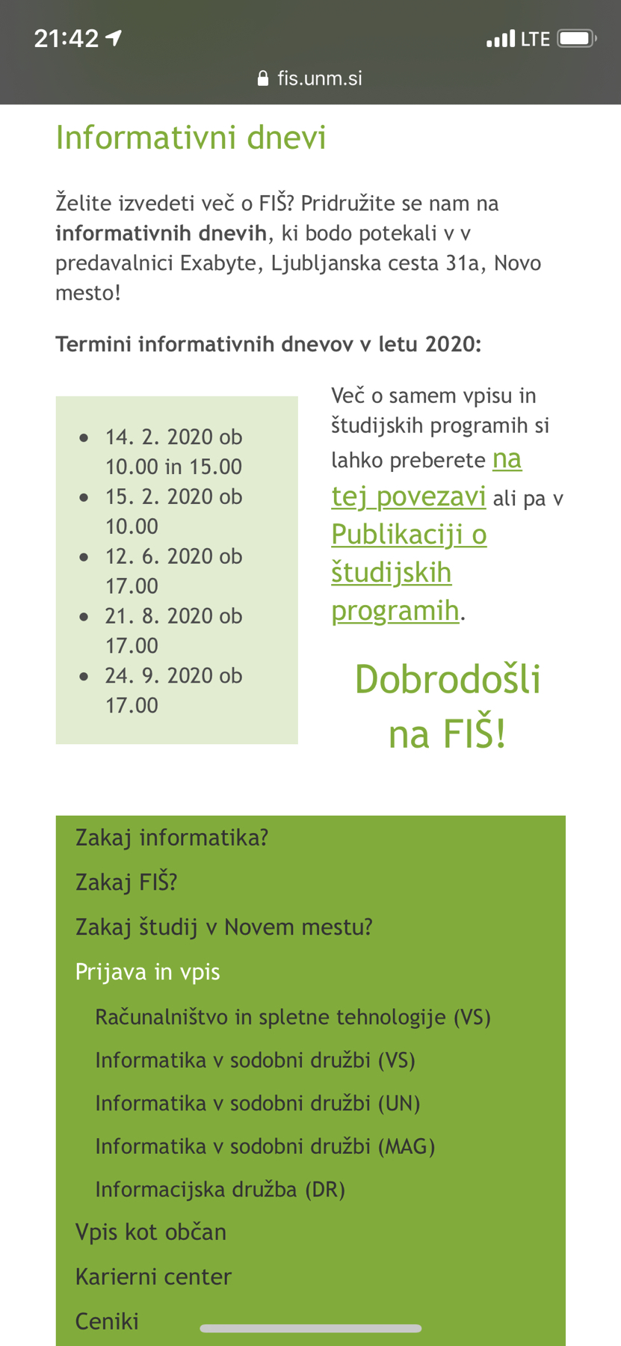

Kada ministarstvo omogući prijavu kod njih onda se studenti PRIJAVLJUJU na ministarstvo i na toj prijavi biraju FIŠ. Ta prijava dolazi na FIS i onda nakon toga može upis.

Znaci prvi korak je čekati otvara ne vrata ministarstva. :)

I prijava ima više rokova, na njima je za sada da rade i budu vredni i to će biti sve oke. Naravno kod vašeg sina malo više ako se već nije susretao sa tim stvarima.

<https://centerslo.si/wp-content/uploads/2016/03/CasZaSlo2_DZ_web_lockd.pdf>

<https://centerslo.si/wp-content/uploads/2016/03/CasZaSlo1_DZ_web_lockd.pdf>

Prvo jedinica pa dvojka